# 团队入住需求及设计文档

## 需求分析

* 1. 教育团队

来源于跨地域考试，培训等。1.平台人员与学校协商订单，确定大概学生数量，房间数量，住房天数，付款方式等；2.学生填写报名信息，缴费，系统自动分配房间；3.填入车辆信息并发送提醒，从出发地发车至考试地区酒店，住宿，发送即时提醒，考点接送，返程等的一条龙服务。

* 1. 会议团队

来源于公司会议等。1.平台人员与公司协商订单，确定会议人数，房间数，住房天数，付款方式等；2.主会方制作生成会议邀请函；3.参会方填写信息，确定住宿方式，付款。

* 1. 旅行团团队

来源于旅行团等。1.平台人员与旅行团协商订单，确定团队人数，房间数，住房天数，付款金额等；2.导入excel，系统分配房间；3.导游查看房间分配，提供自助更改服务。

## 主体功能描述及界面说明

### 教育订单

1. 平台人员根据考试信息创建考试模板，以便于同样的考试不必重复多次新建。

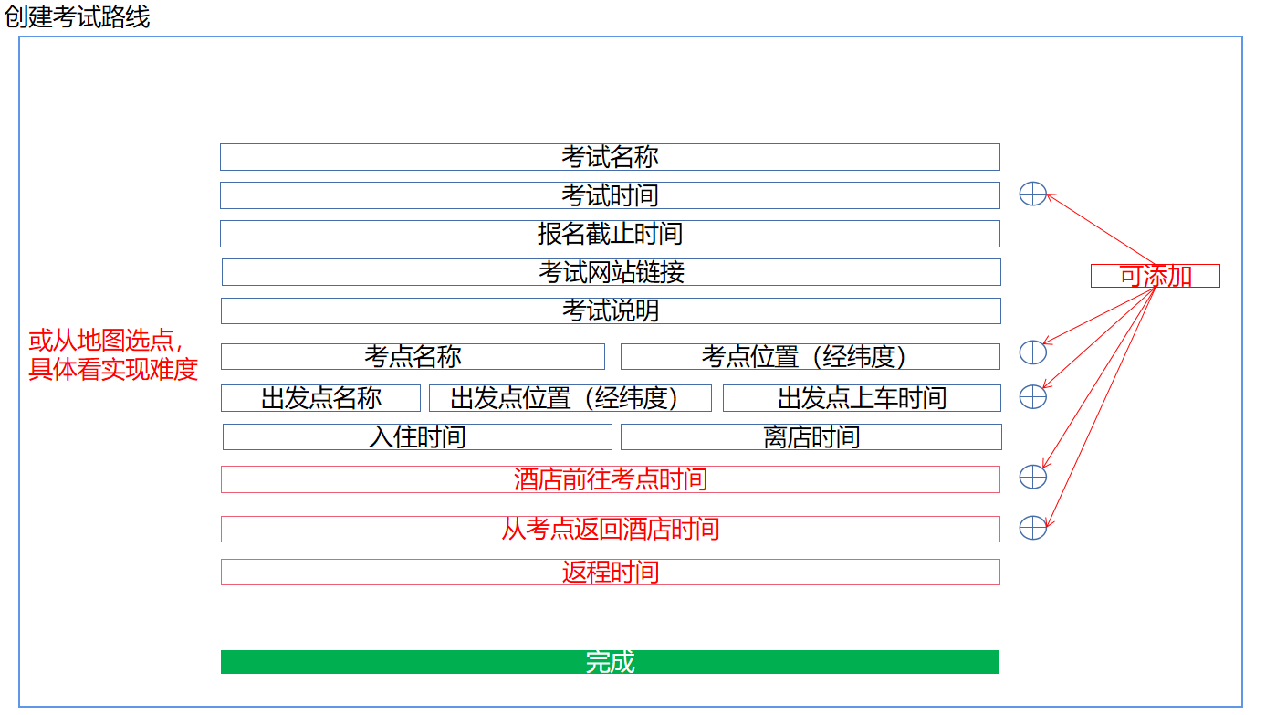

**创建考试路线模板**

1. 平台人员与校方确定大概人数，房间数量，住房天数，出发地点，入住时间，返程时间，付款方式及金额，负责人联系方式，选择考试模板并创建为订单。

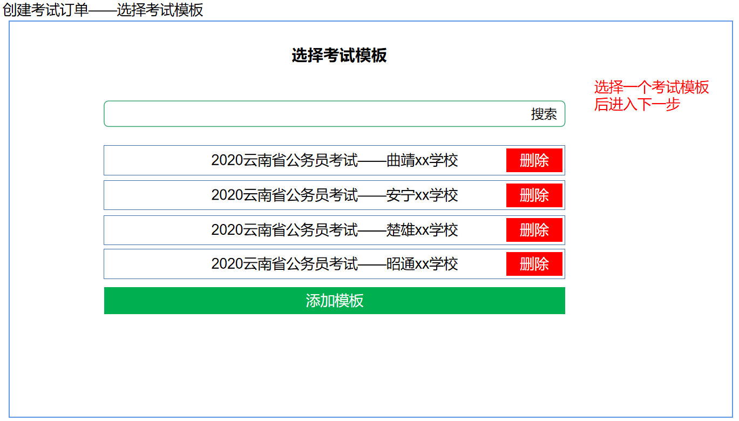

**选择创建考试路线**

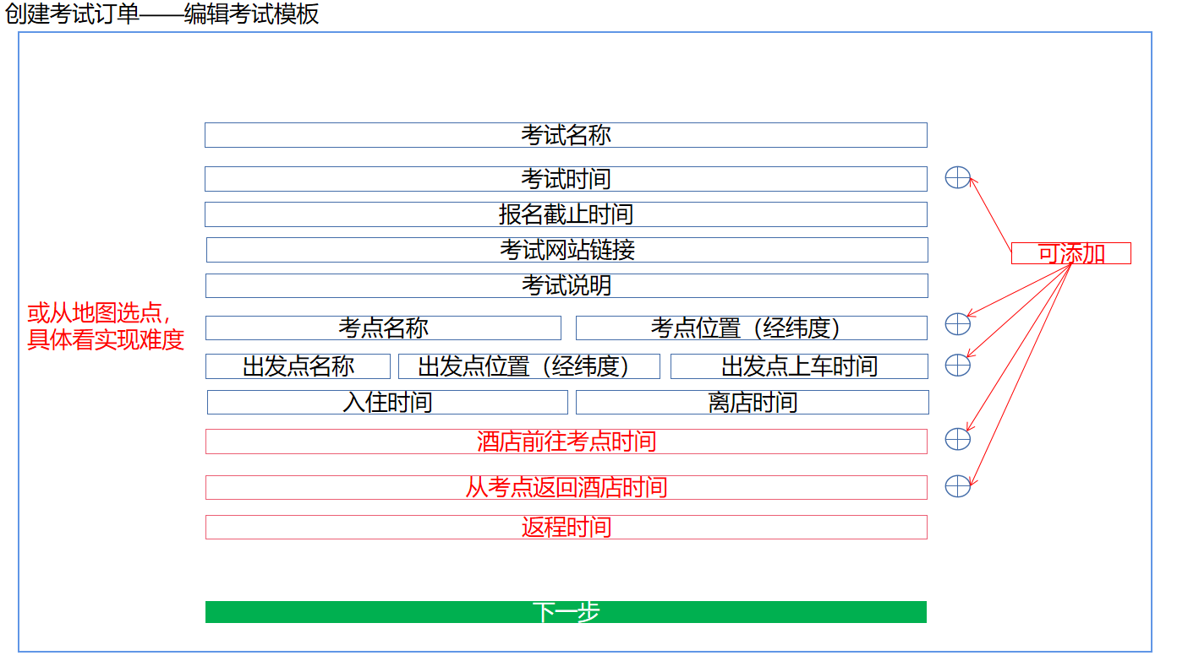

**编辑考试模板**

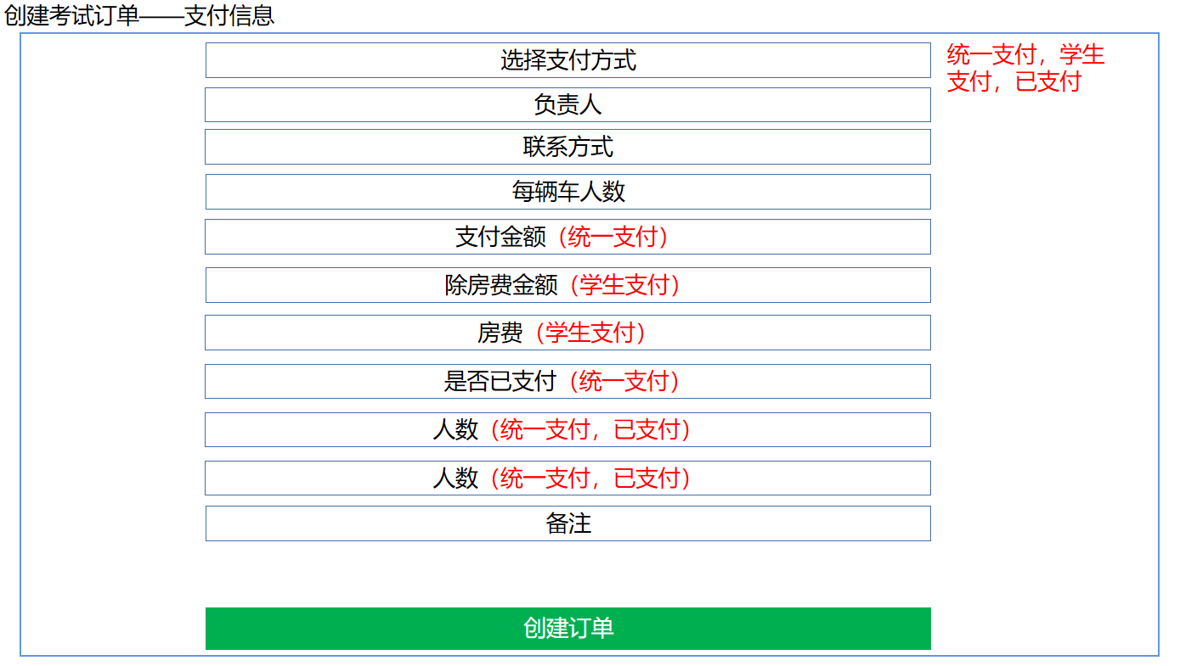

**补充订单信息**

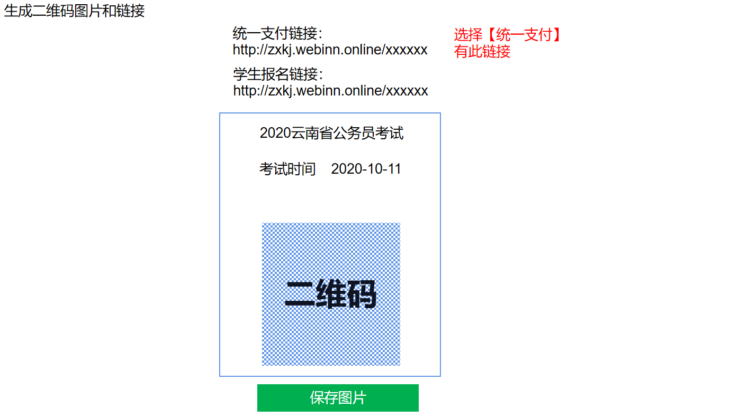

**生成链接和二维码**

1. 如订单需要统一支付，则发送统一支付链接给负责人付款，不需统一付款或学生付款的则发送学生报名链接、二维码图片给负责人。

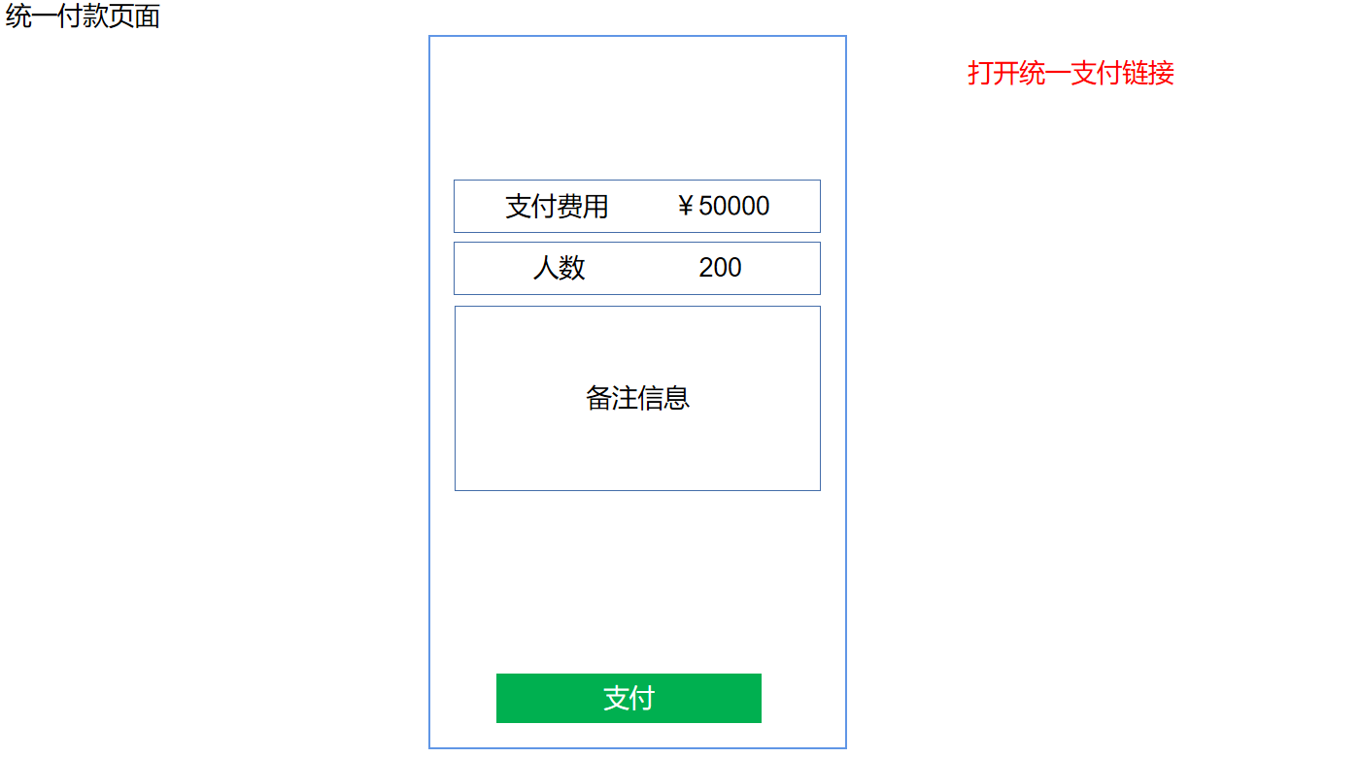

**统一付款界面**

1. 学生扫码或点击链接打开报名页面，查看考试信息是否与自己相符合，选择自己考点，出发地点，以及个人信息用于注册会员，选择需要的住宿方式。

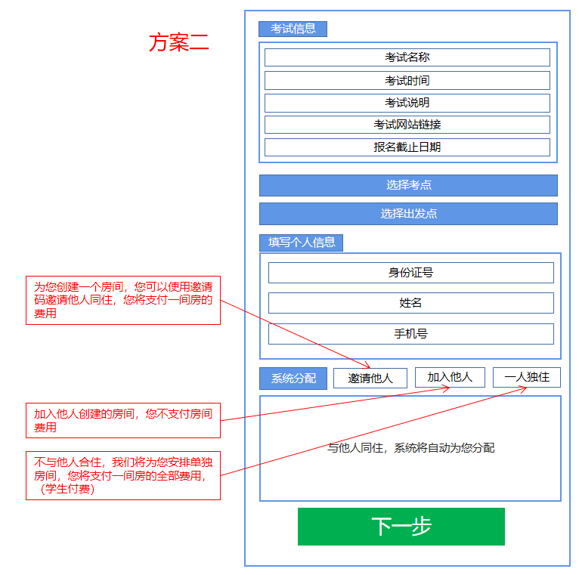

**学生确认考试信息填写界面**

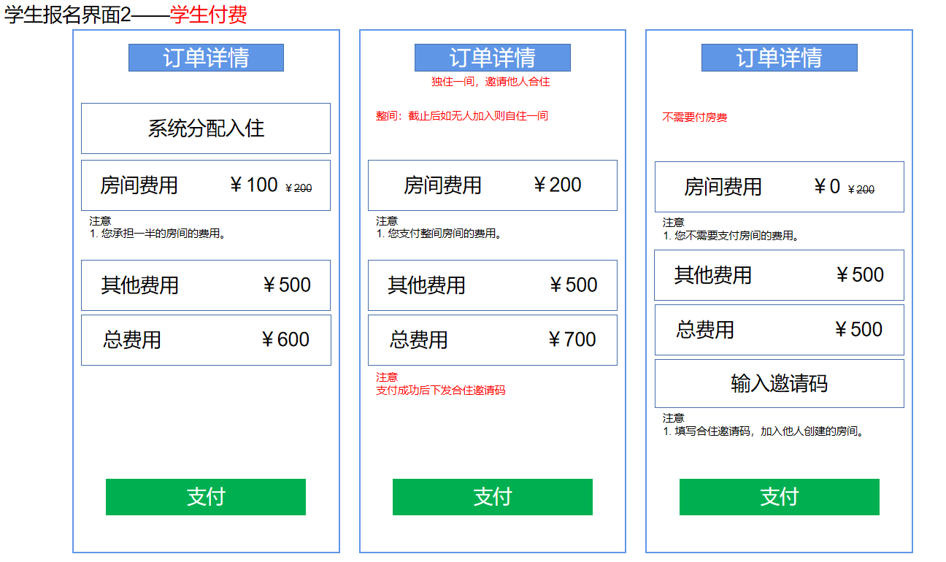

**不同住宿方式对应的付款界面**

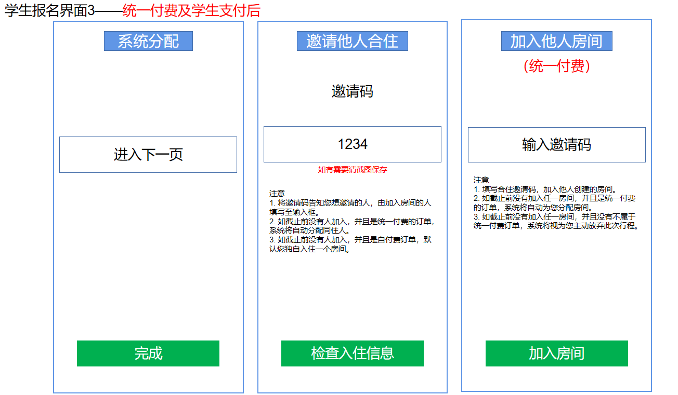

**支付完成界面**

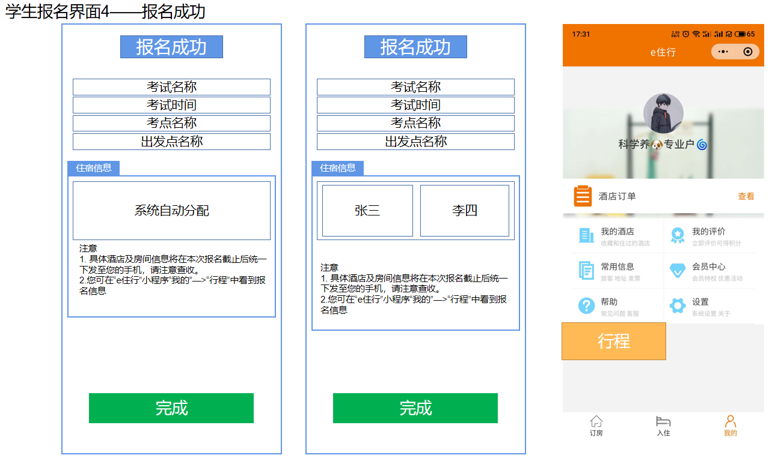

**报名成功界面**

1. 进入到团队管理页面，选择要使用的团队类型

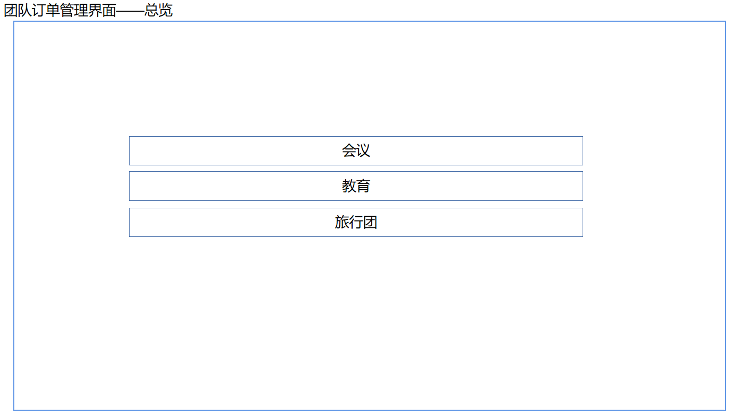

**团队订单管理界面**

1. 选择教育，进入教育订单管理界面，查看订单信息，可以再此页面创建教育订单，点击条目进入查看订单详情

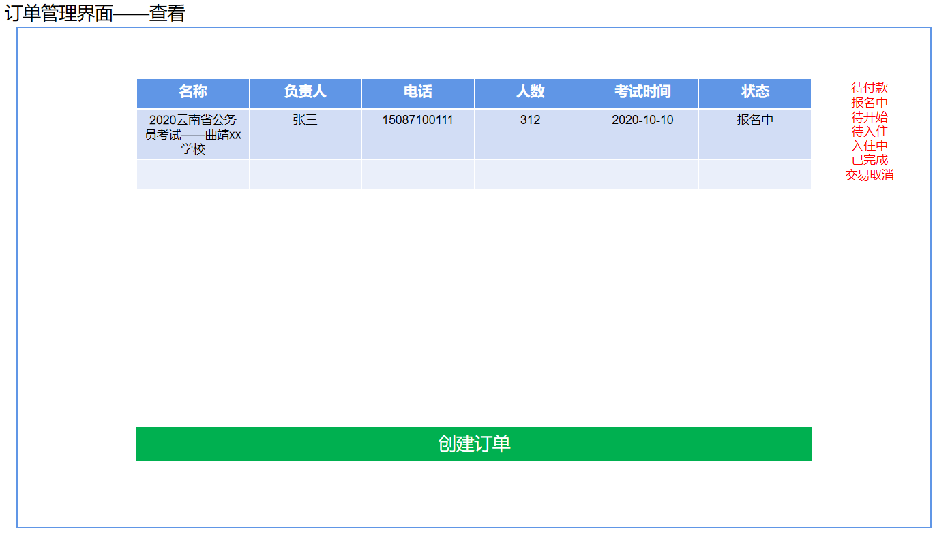

**教育订单管理界面**

1. 查看教育订单详情，可以修改订单，取消订单。

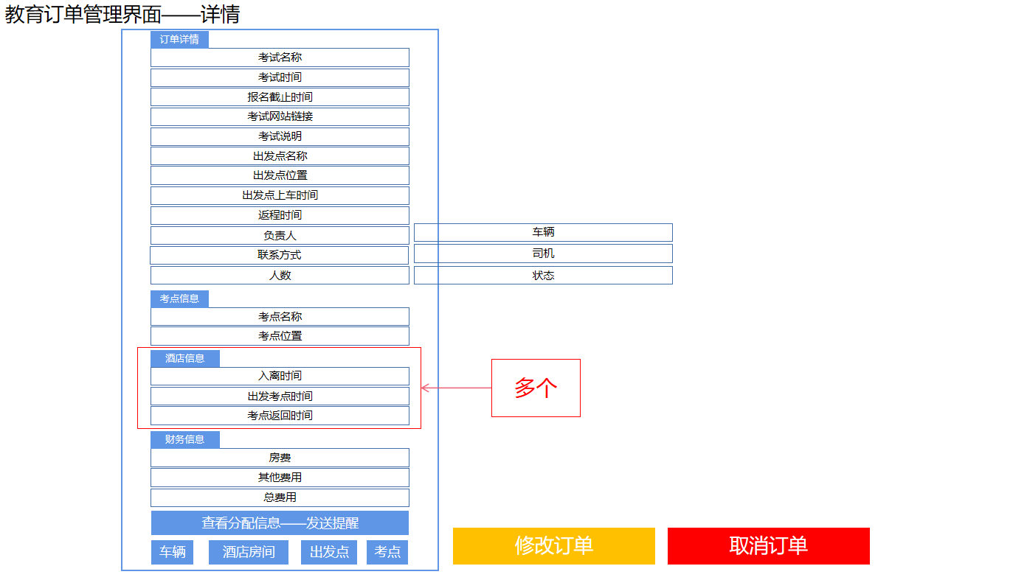

**教育订单详情界面**

1. 教育订单查看分配信息，查看分配类型的详情，同时可以在车辆界面添加车辆信息，发送提醒等。

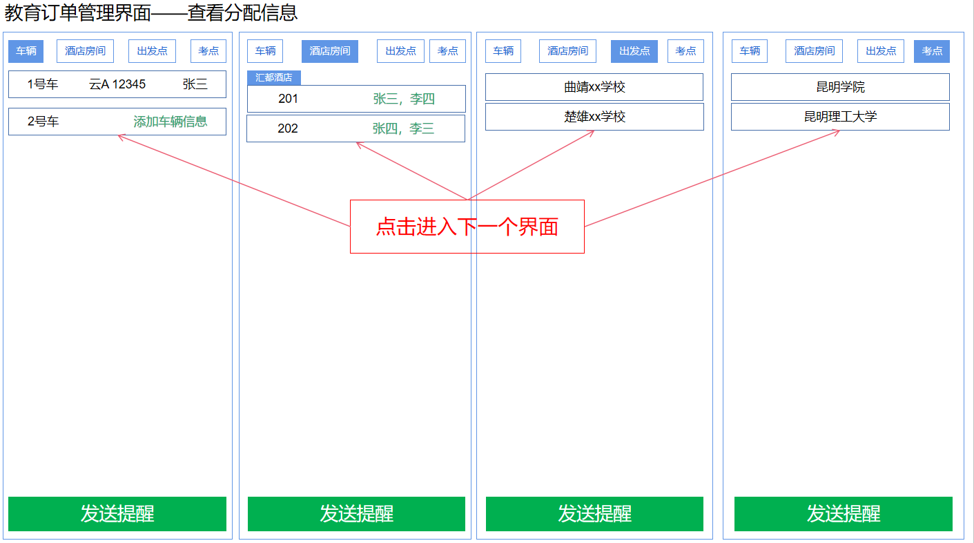

**教育分配详情界面**

1. 通过不同分配方式进入显示的分配详情，以及点击学生进入的学生详情。

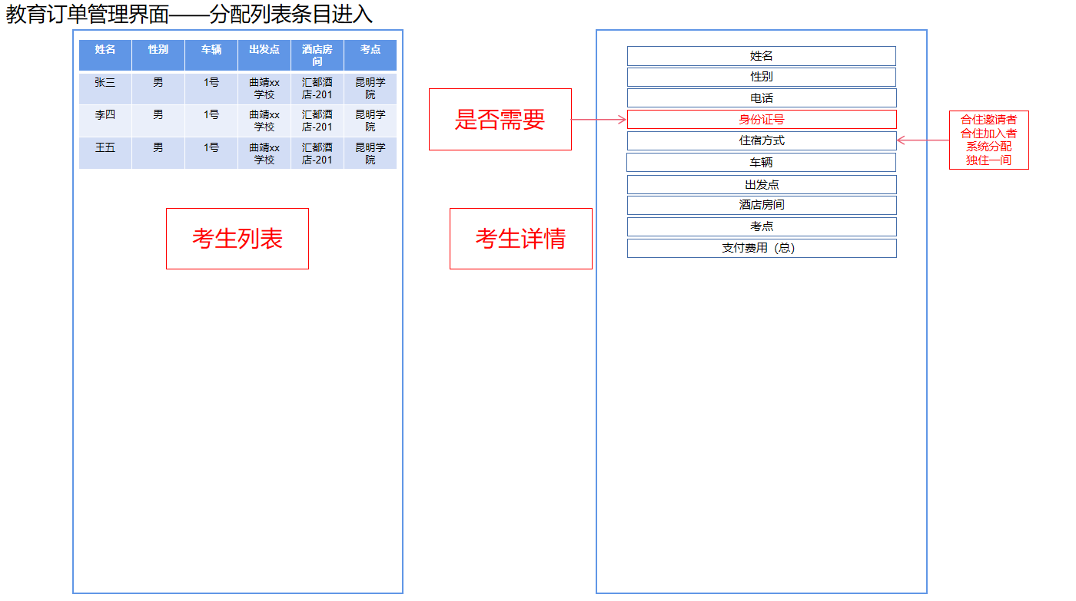

**教育学生详情界面**

1. 再教育分配详情页选择需要发送提醒的群组。

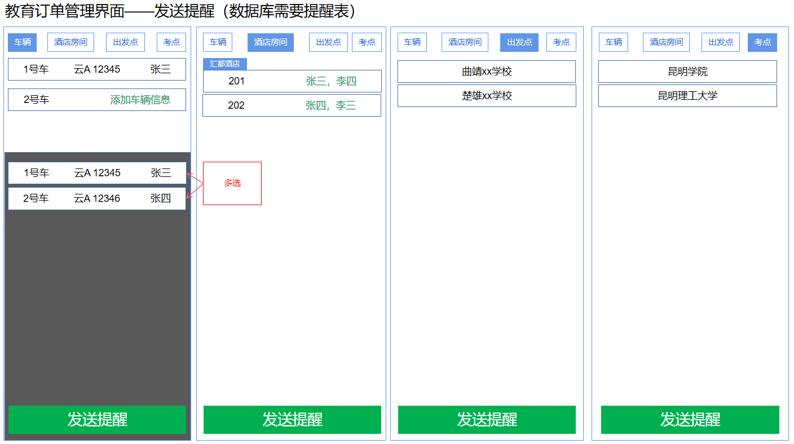

**教育学生详情界面**

1. 编辑需要发送的信息。

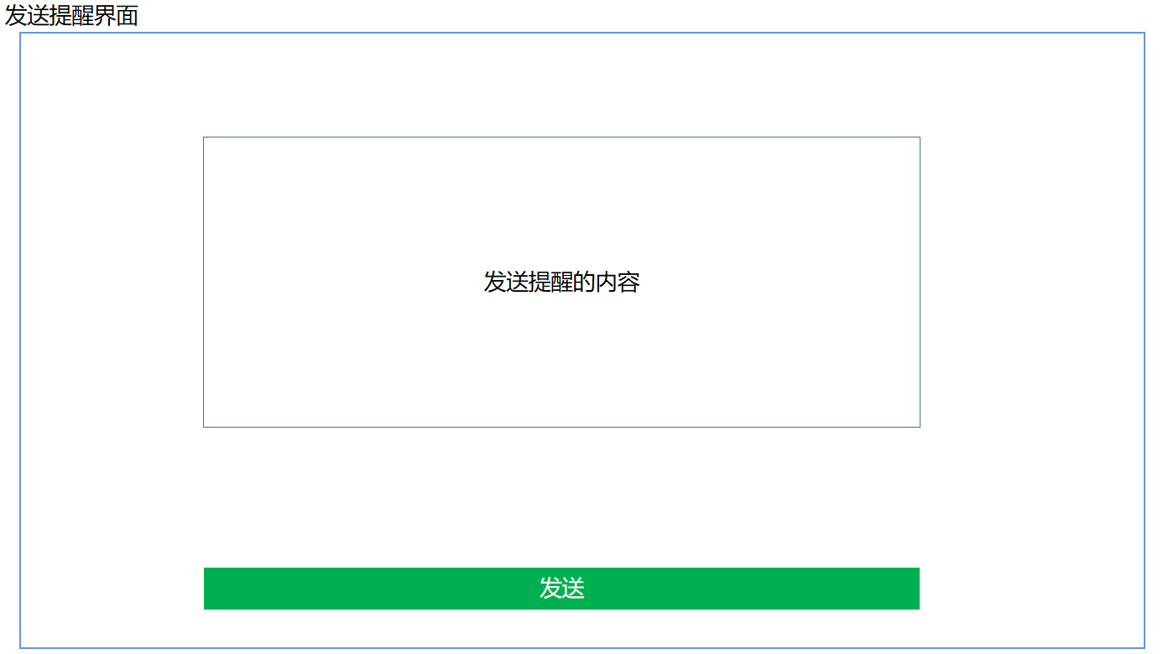

**编辑提醒界面**

### 会议订单

1. 进入会议管理页面选择【会议】，进入订单管理页面查看订单列表

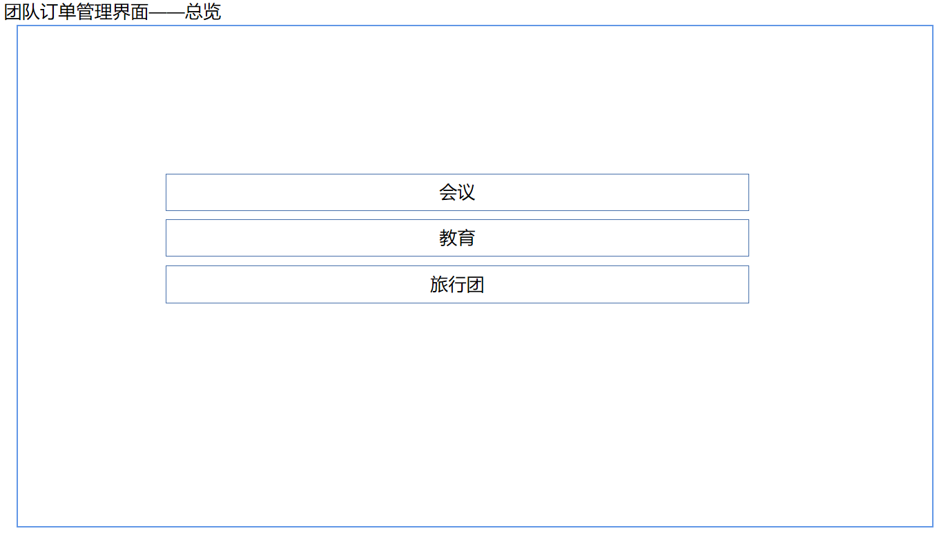

**选择订单类型界面**

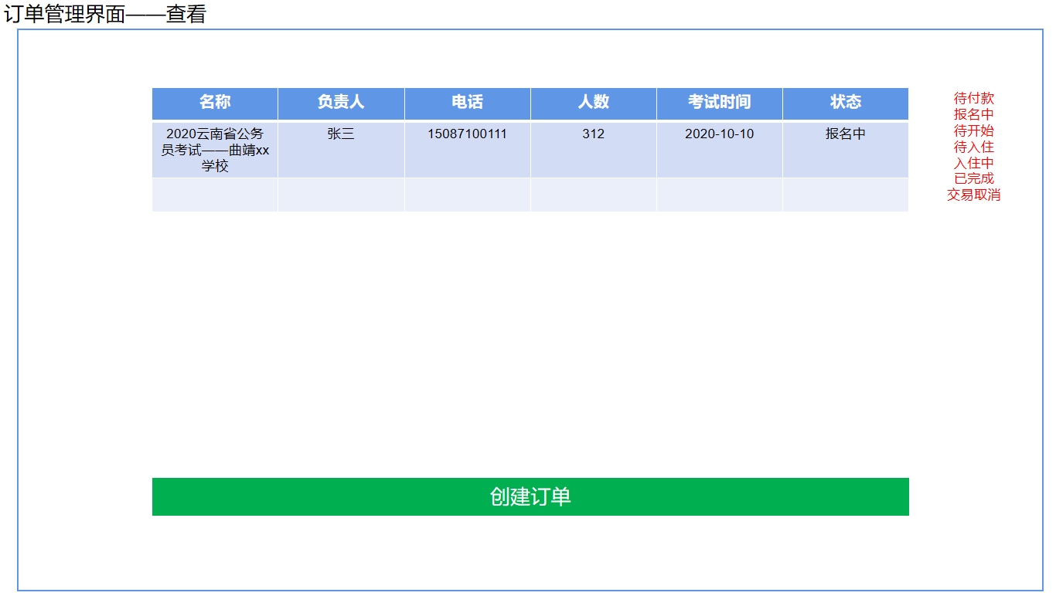

**选择订单类型界面**

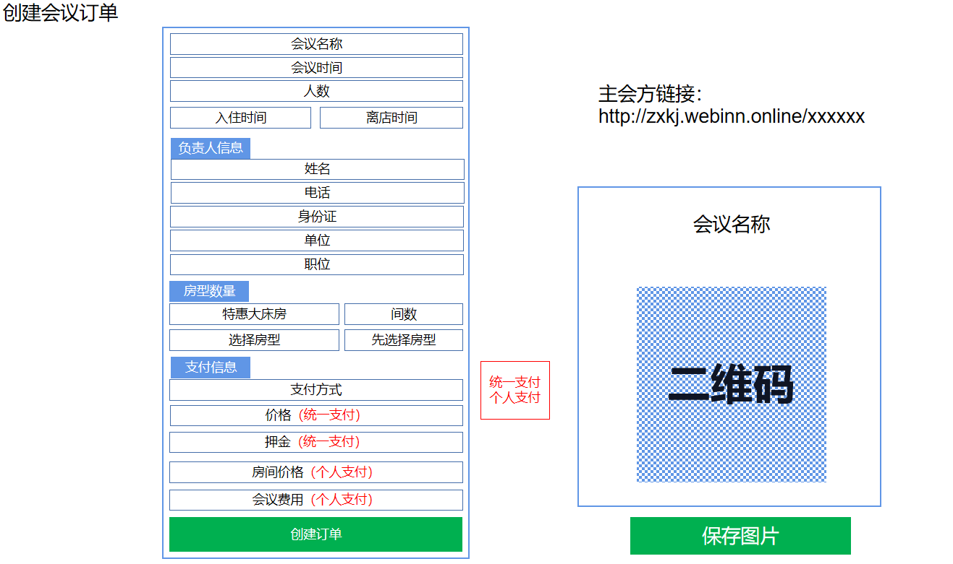

**创建会议界面**

1. 选择一个订单进入查看详情，选择查看参会信息可以看到参会人员信息及房间分配情况，并可以对其作出改变，可以对人员发送提醒信息。

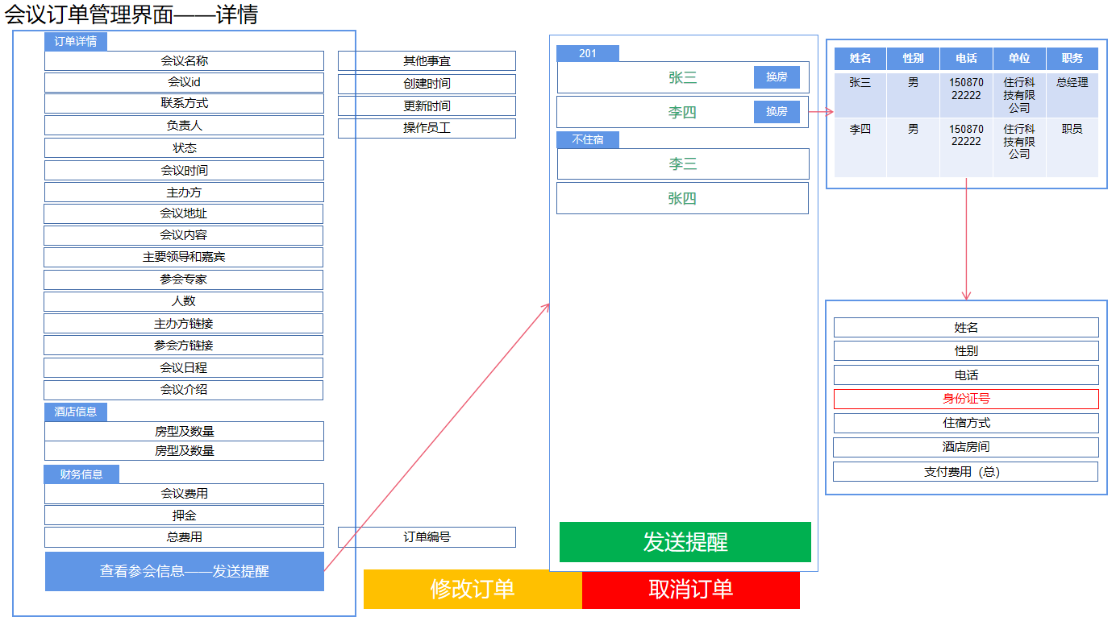

**查看订单详情界面**

1. 用户比对成功后显示用户订单列表
2. 用户选择一个订单进入房间选择页面，根据该订单的房间数量提示用户，或可点击随机分房
3. 房间选择完成后进入房间列表页面，可在房间列表通过人证比对增加、修改入住人（也可以提前添加入住人【微信小程序】，同样需要比对）
4. 确定信息后可在小程序及公众号查看订单和使用一键开锁功能

### 旅行团订单

## 流程图

### 3.1 教育订单入住流程图

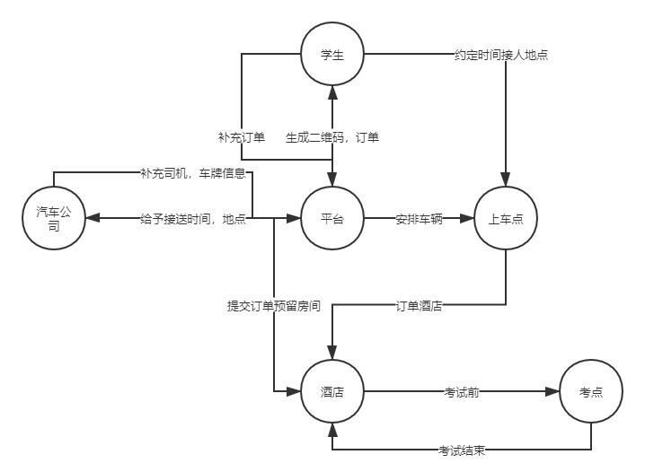

### 3.2 会议订单入住流程图

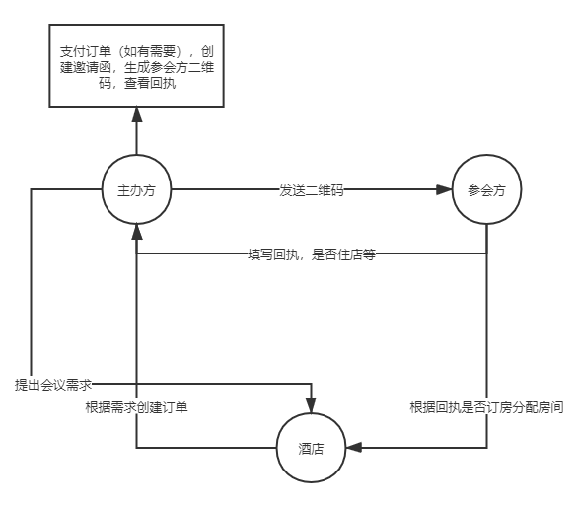

### 3.3 旅行团订单流程图

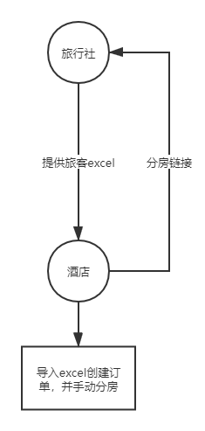

## 功能页面

### OTA订单入住页面及小程序订单入住页面

1. **创建OTA订单**

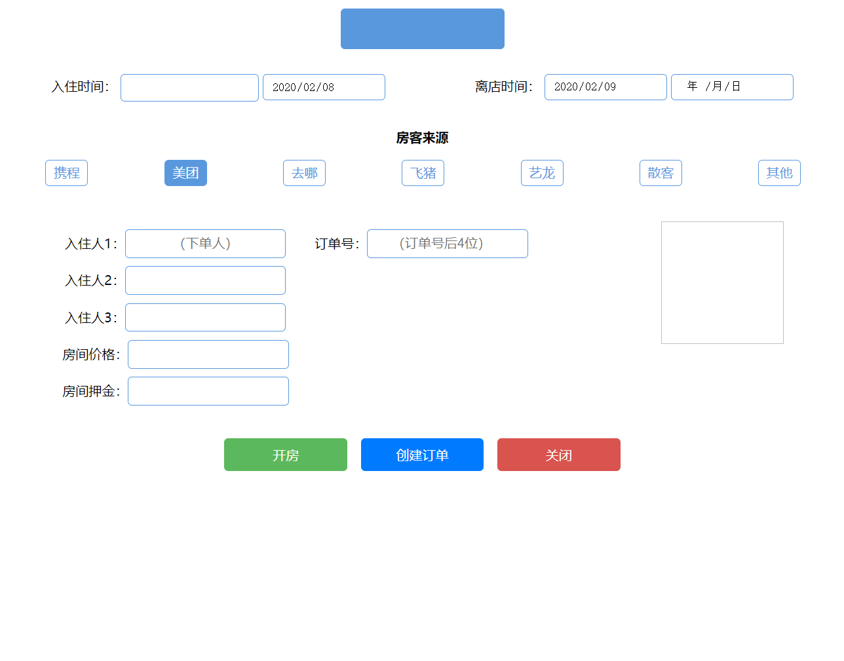

1. **订房机查询OTA订单页面**

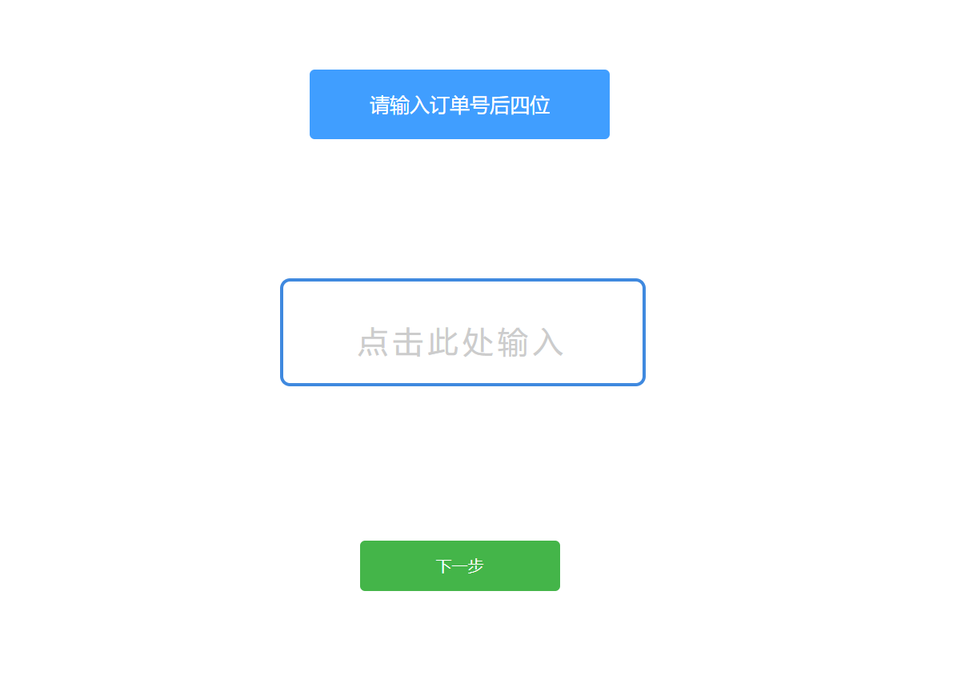

1. **OTA/小程序 订单列表页面**

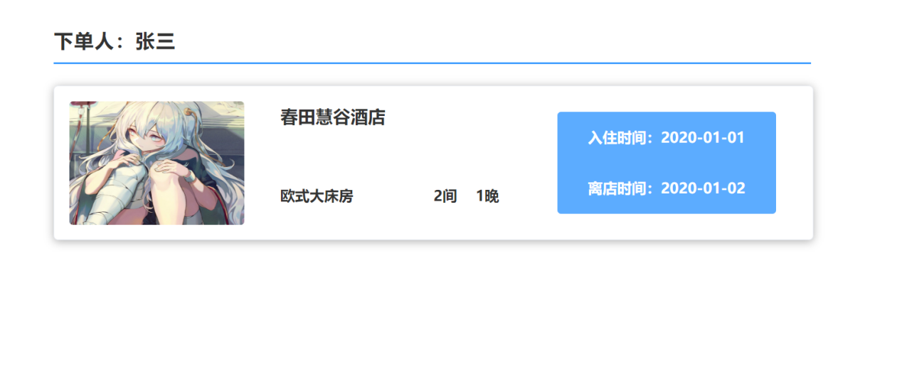

1. **小程序订单选择房间页面**

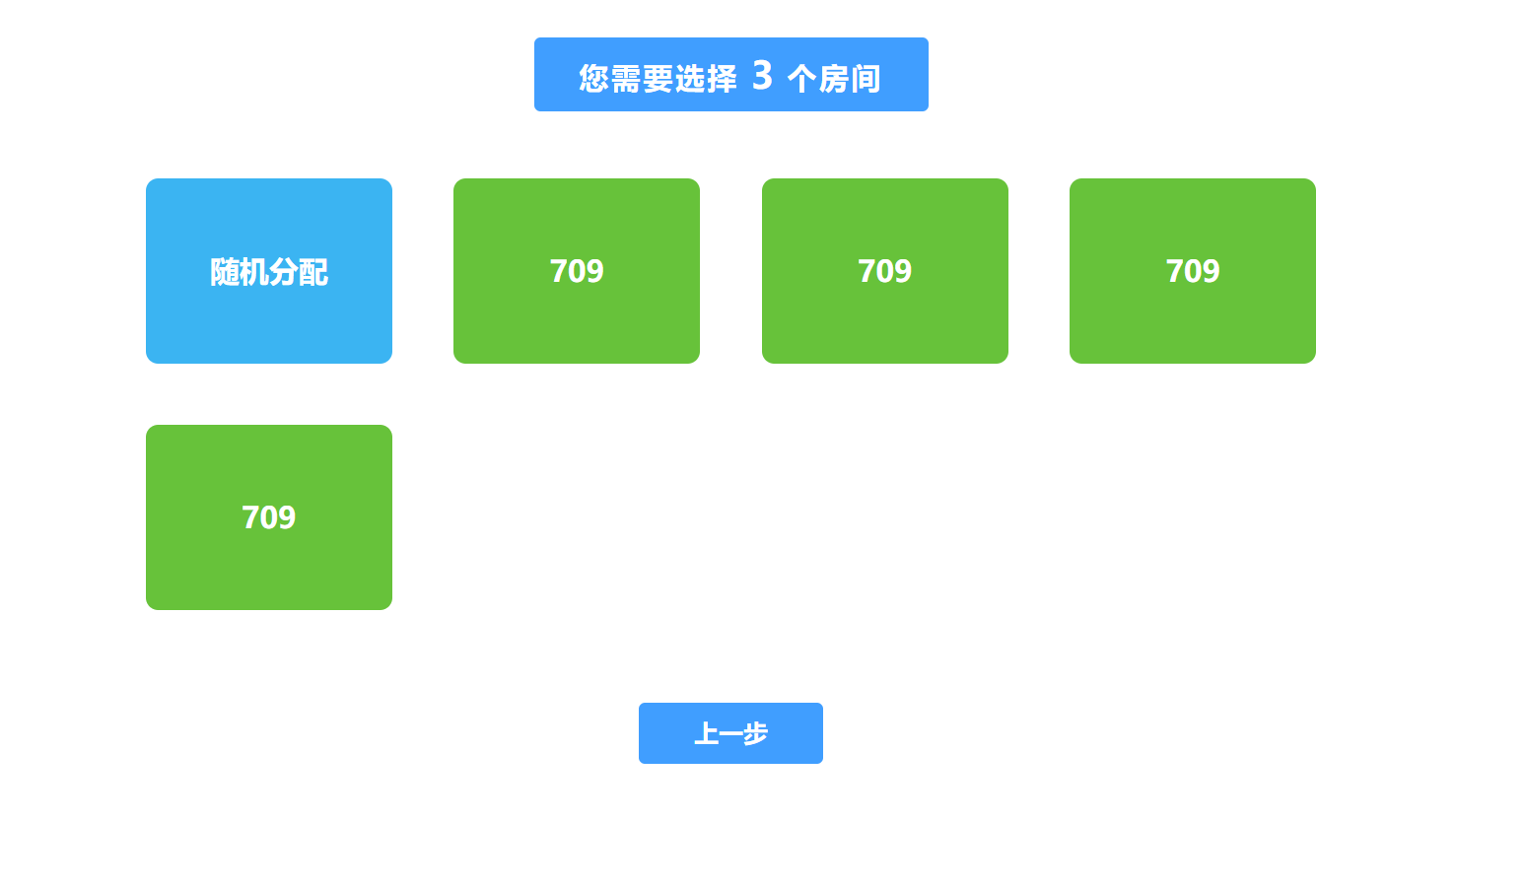

1. **OTA/小程序 添加/修改入住人页面**

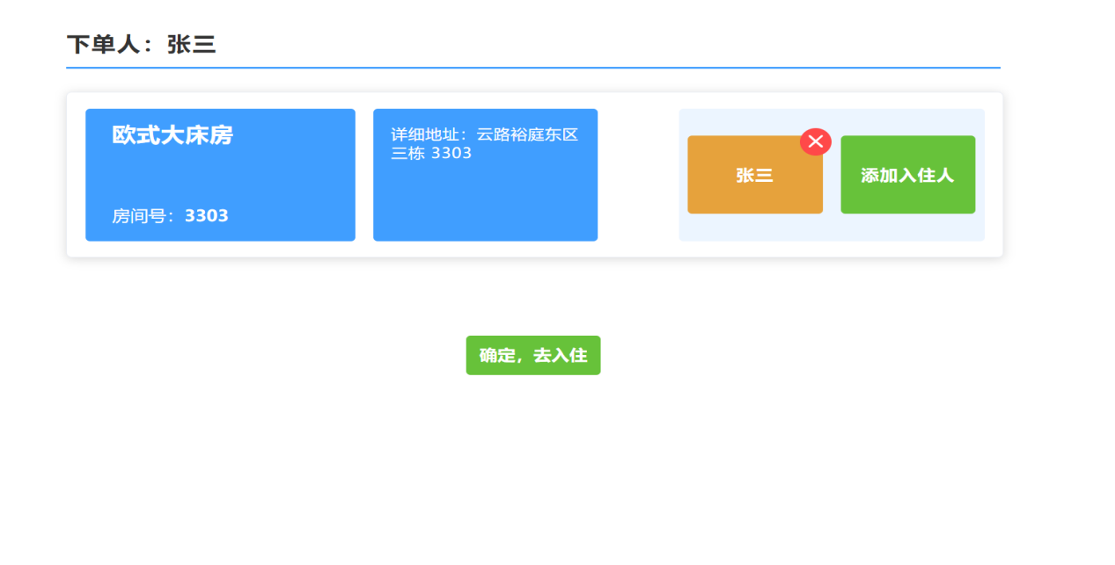

1. **二维码展示页面**

